Април.Ускршња изложба
И ове године 22.априла у нашој школи обележен је Међународни дан планете земље .Ученици седмог разреда у Мозгову са наставницом биологије Слободанком Рогановић .Својим радовима који су изложили у холу школе скренули су пажњу на опасности који прете животу на Земљи,екосистемима и урбаним зонама ,услед развоја индустрије,повећане потрошње енергије ,климатских проблема и глобалног загревања.
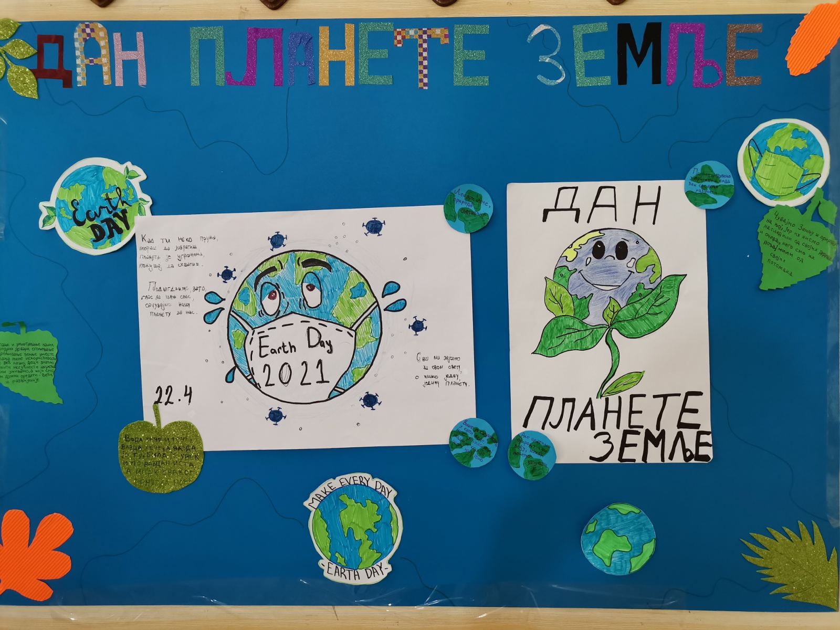

Овај међународни празник обележила наставница Милена Марјановић са ученицима петог разреда у Мозгову у оквиру часова Чувара природе.Још једном су указали на све негативне последице људског деловања по животну околину.
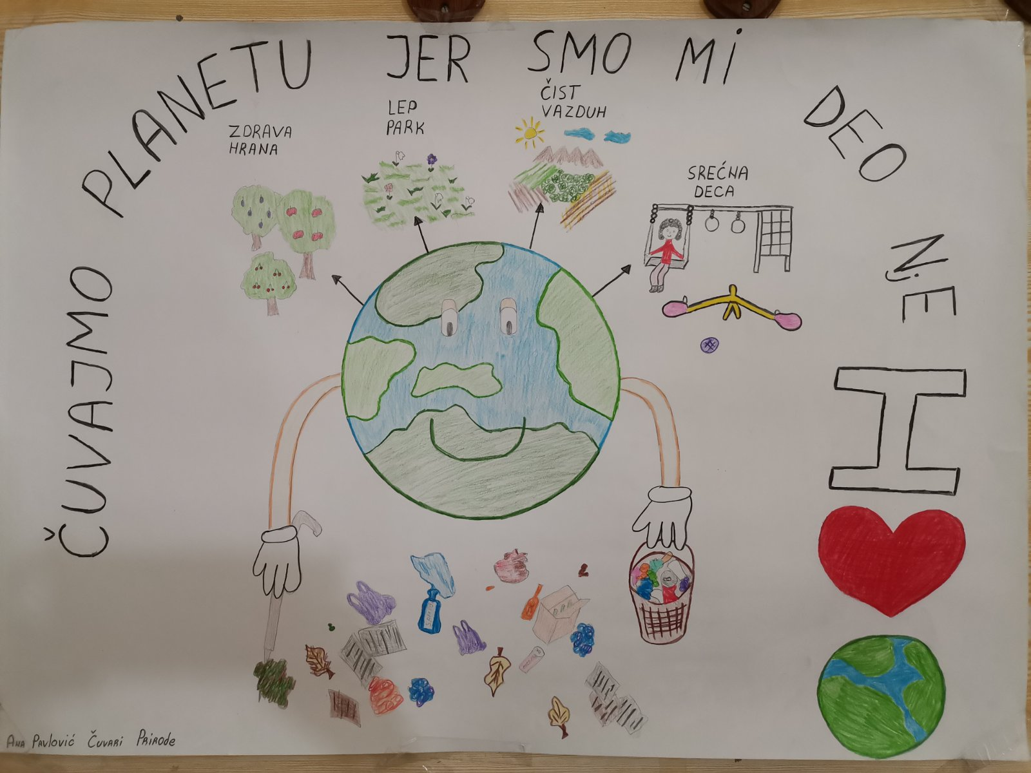
Ученица осмог разреда , Анастасија Божић остварила је велики успех на Окружном такмичењу из страних језика ,освојивши друго место и тиме се пласирала на Републичко такмичењу из руског језика. Честитке Анастасији и њеној наставници Ивани Илић.
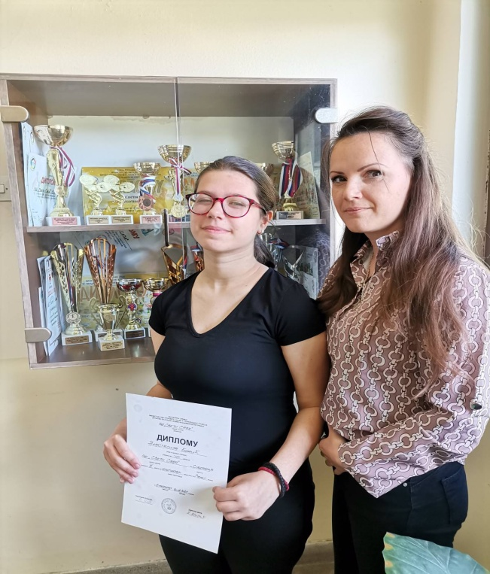
Ученик Урош Бранковић из Суботинца остварио је одличан успех на такмичењу из историје,освојивши треће место на Општинском такмичењу из историје.Њему и његовој наставници Сузани Ристић желимо успех у даљем такмичењу.
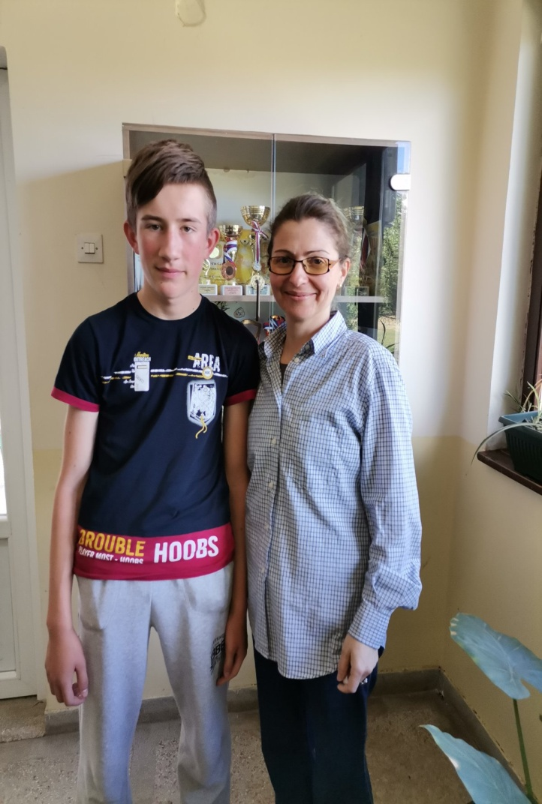
Највећи хришћански празник Ускрс обележен је радовима млађих основаца у Суботинцу,Мозгову и Бовну.На изложби радова у холу школе могли смо видети радове ,који су резултат великог труда и умећа ученика и учитељица.
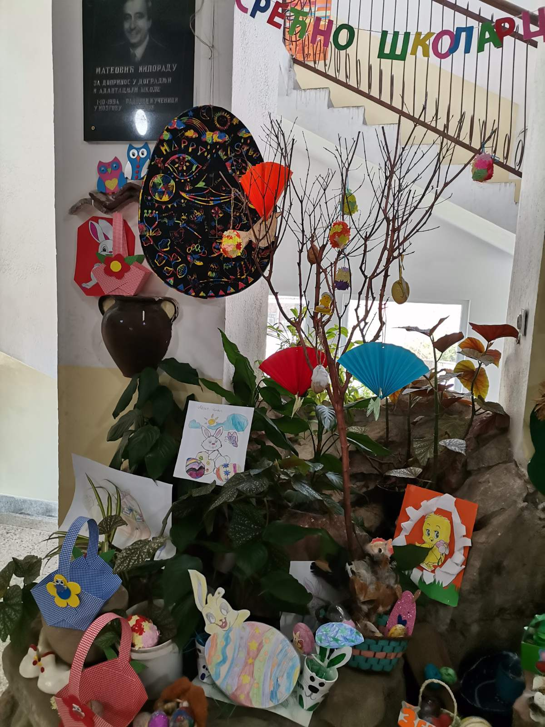

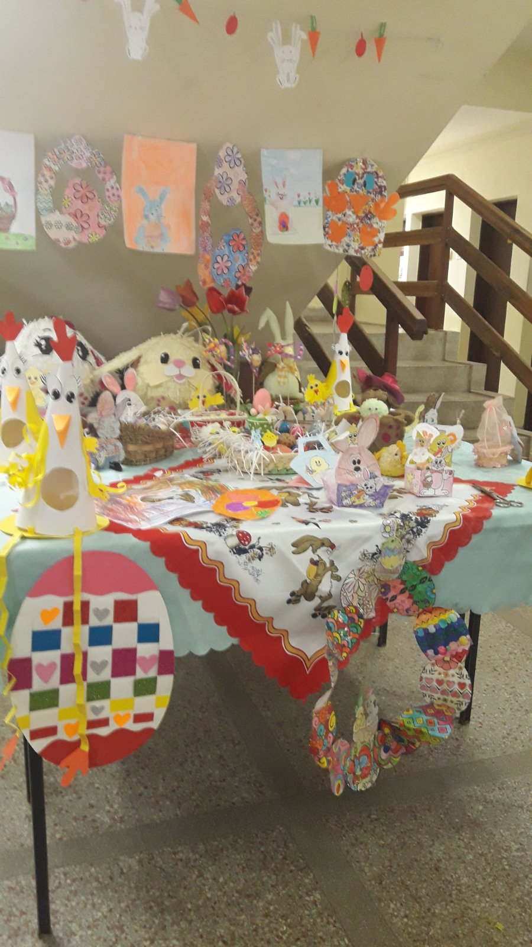
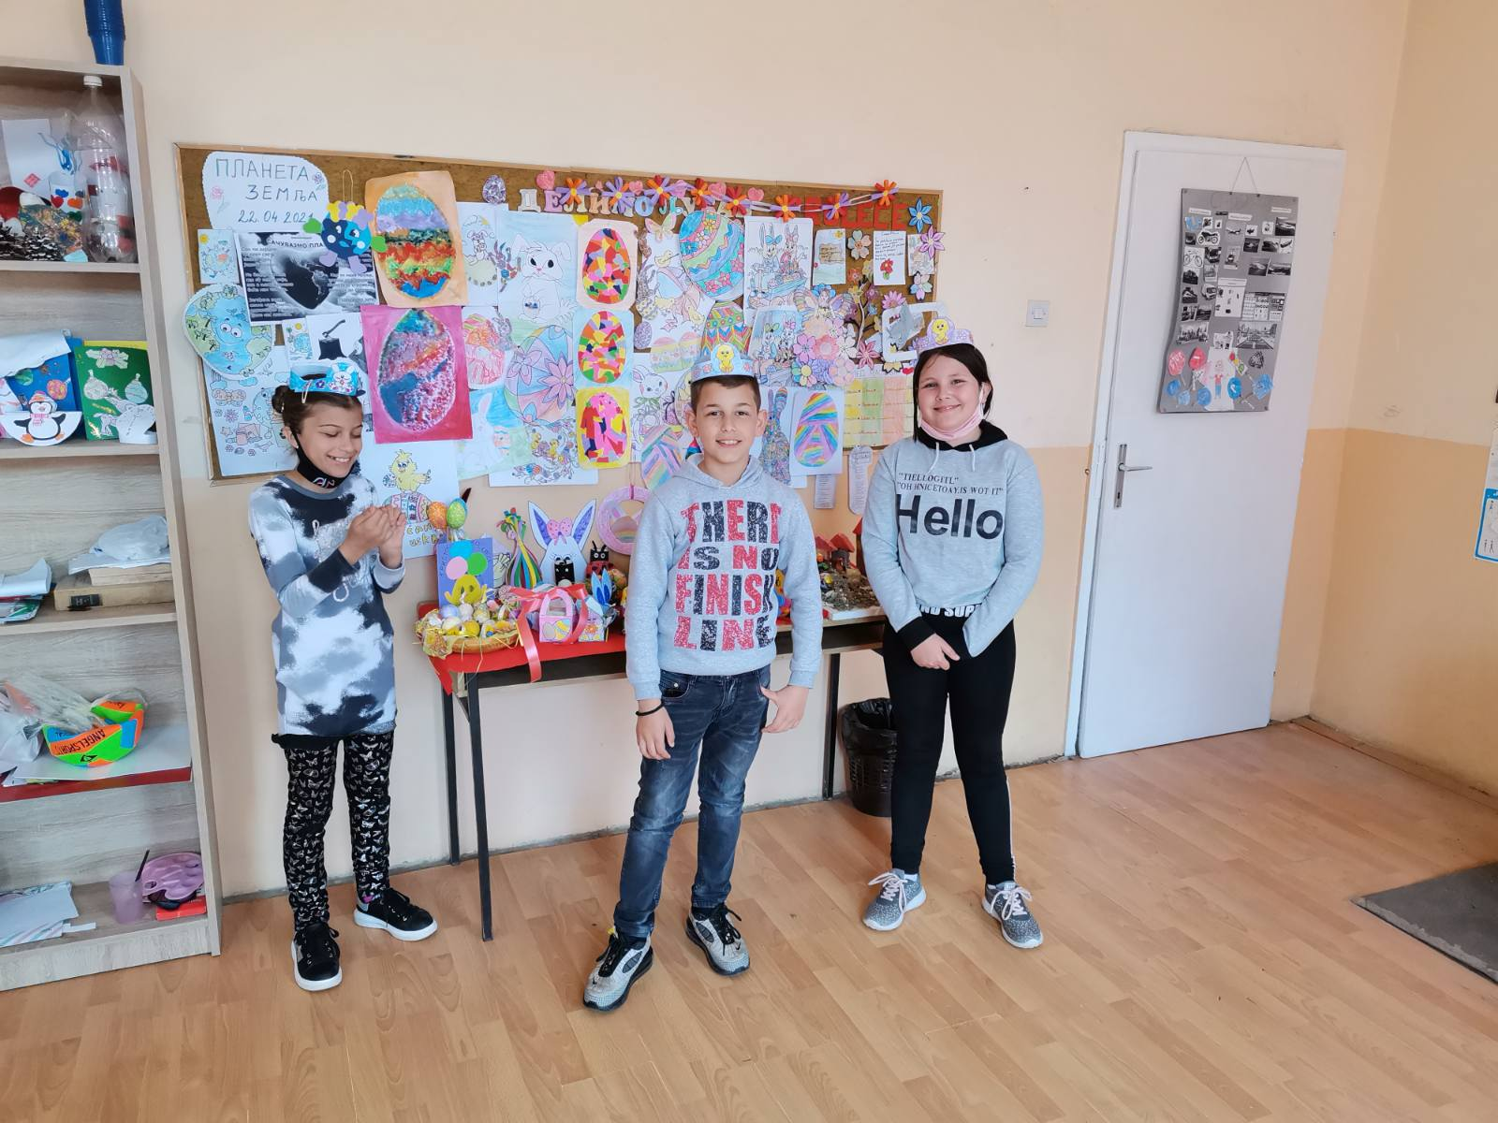

На часу српског језика ученици петог разреда са наставницом Катарином Гајић,присетили су се најчешћих језичких недоумица везаних за Ускрс и то илустровали на хамеру.Креативност ученика ,пре свега,овде је дошла до изражаја .
